7. 공급계약과 디커플링 전략

- 수익공유계약의 효과

공급사슬의 말단에 있는 소매상(retailer)은 자신의 마진이 낮으면 재고를 덜 갖추게 된다. 이는 판매상실(lost sales)로 이어져 공급사슬 전체의 이익 감소로 연결된다. 이를 방지하기 위해 공급사슬 상류에 위치한 참여자들은 자신의 마진을 양보하여 소매상이 보다 많은 재고를 보유하도록 해야 한다. 수익공유계약은 이러한 장치의 대표적인 예이다.
그런데 수익공유계약을 할 때, 어떻게 수익을 배분할 것인지는 매우 중요한 의사결정이다. 세 명이 참여했다고 3등분하자는 것도 억지스럽다. 그럴 때 시뮬레이션을 활용하면 일부 분쟁을 해소할 수 있다.
제품의 예상 수요를 바탕으로, 기존에 해오던 방식으로 시뮬레이션 모델을 만든다. 357모델이 기존에 해오던 비즈니스 프로세스를 그대로 표현한 것이라고 가정하자.
수요는 100에서 200으로 변하는 STEP함수로 나타나고, R, M, S의 세 참여자가 있으며, 각각 3일, 5일, 7일의 리드타임을 가지고 있다. 예측방법 또한 동일하게 SMOOTH함수를 사용하고 있다고 가정한다. 예측에서 예측기간은 리드타임을 그대로 적용하고 있다고 가정한다.
S는 10달러에 원재료를 사고 20달러에 M에게 판매한다. M은 다시 R에게 40달러에 판매한다. R은 80달러에 판매한다. 마진구조에서 R이 가장 높은 마진율을 가진다. R의 개수가 일반적으로 M의 개수보다 많기 때문에 현실적으로 타당하다고 할 수 있다.
이러한 상태에서 1년에 대해 시뮬레이션을 해보면 우여곡절이 있겠지만 다음의 <표 7-1>과 같은 이익이 발생한다.

<표 7-1> 수익공유 준거모델(357)에서의 이익
 | R 총이익 | M 총이익 | S 총이익 | 공급사슬이익
준거모델(357) | 6,624 | 2,939 | 1,307 | 10,872
비중 | 61% | 27% | 12% | 100%

두번째 모델을 만든다. 이중마진의 문제를 해결하기 위해서는 S 단위판매가격을 10달러로 바꾸고, M 단위판매가격 또한 10달러로 변경한다. 수익공유계약모델(357PS)로 저장하고 시뮬레이션을 실시한다. 다른 변수들은 모두 동일하고 판매가격 모수만 일부 조정하였다. 그리고 안전수준일수에 대한 조정을 통한 공급사슬이익 극대화를 실시한다.

R 안전수준일수 = 1.17241
M 안전수준일수 = 1.0043
S 안전수준일수 = 1.00862
일 때, 공급사슬이익이 최대화되는 것으로 나온다. 복수의 답이 도출되었는데 그 중의 하나를 선택하였다.

<표 7-2> 판매가격 조정 후 최적화할 때의 공급사슬 이익
 | R 총이익 | M 총이익 | S 총이익 | 공급사슬이익
준거모델(357) | 6,624 | 2,939 | 1,307 | 10,872
비중 | 61% | 27% | 12% | 100%
357PS | 7,230 | 3,200 | 1,422 | 11,852

판매가격과 안전수준일수를 조정하여 동일한 수요에 대해 R은 6,624달러보다 높은 7,230달러를 더 벌 수 있다. M과 S 또한 357모델에 비해 수익공유계약 모델의 경우 약 10%정도 이익이 향상된다. 윈윈할 수 있는 조건을 시뮬레이션을 통해 마련하였다.
이 때 공급사슬에서의 재고와 성과를 살펴본다.

<그림 7-1> 독립적 운영(357모델)과 수익공유에 의한 통합운영(357PS)의 R 재고 비교
357의 R 재고 평균은 538.84이고, 357PS는 233.37이다. 50% 이상의 재고 절감을 이루었다. 357PS의 경우 재고절감은 이루었지만 1일 평균 34.84의 재고부족량이 발생하였다. 357의 경우 하루 평균 3.098이었으니 10배 이상 증가하였다. 재고부족량이 10배 이상 증가하여도 재고로 인한 비용절감 효과가 크다는 이야기다. 1일 재고부족에 따른 비용은 재고유지비용보다 2배 높게 설정한 상태이다. 막연히 재고부족량이 발생하면 안 된다고 생각하지만, 마진 구조에 따라 달라진다. 때로는 적당한 재고부족 발생이 전체 이익 향상에 도움이 된다.

<그림 7-2> 독립적 운영(357모델)과 수익공유에 의한 통합운영(357PS)의 M 재고 비교
M 재고의 경우 2,130개이던 평균이 357PS의 경우 850.80으로 대폭 감소하였다. 오버슈트의 크기도 줄었다. M 재고부족량의 경우 357모델이 34.61, 357PS가 133.30이다. 공급사슬이익에는 M 재고부족량이 반영되어 있다. 그런데 M의 재고부족은 공급사슬 전체 이익에서 직접적인 연관을 가지지 않는다. 하지만 M이 재고부족량에 대해 특별관리를 실시할 수 있기 때문에 반영하였다. 특별관리를 하지 않는다면, 공급사슬이익은 보다 커진다. 그 값이 커지않기 때문에 여기서는 생략한다.

<그림 7-2> 독립적 운영(357모델)과 수익공유에 의한 통합운영(357PS)의 S 재고 비교

357모델의 S 재고의 1일 평균값은 4,068이었다. 수익공유 계약 등 일련의 개선활동을 한 후의 모델(357PS)의 경우 1일 평균 313.93에 지나지 않는다. 게다가 가장 높은 양(보관능력과 직결)은 13,209에서 1,208로 90% 이상 줄어들었다. 수익공유계약을 체결하는 등 협력적인 공급사슬에서만 누릴 수 있는 혜택이다. 만약 독립적으로 운영되는 상황이었으면 S가 안전수준일수를 줄일 수 있었겠는가? 전혀 그렇지 않다.
따라서 협력적인 통합운영을 실시하면 이익의 증가 뿐만 아니라 관리비용 또한 개선할 수 있다. 이러한 관리비용 개선은 공급사슬이익 증가분보다 훨씬 클 수 있다.
물론 수익공유계약 등 협력적 공급사슬 운영을 위해서는 주의해야 할 점도 있다. 특히 기회주의(opportunism) 속성을 방지할 수 있는 시스템이 마련되어야 한다. R의 입장에서는 무자료거래를 하고서 분실로 처리하면 상당한 이익을 올릴 수 있다. 모든 판매가 POS 등에 의해 이루어져야 하고, 손실 등에 대해서도 투명하게 관리되어야 한다. 그래야 협력적 관계가 유지될 수 있다. 수익에 대한 배분 시점도 중요하다. R이 일단 돈을 벌고, 나중에 나눠주기 때문에 나눠주는 시기만 늦춰도 이자 등에 의한 이익을 증가시킬 수 있다. 이는 M이나 S에게는 이익 감소로 연결된다. 이 또한 투명한 회계 시스템에 의해 보완되어야 한다.
통합적 운영이 개별적 운영보다 훨씬 뛰어남에도 불구하고 이러한 단점들이 있어 실무에서는 잘 활용되지 못하고 있다. 아쉬운 일이다.

- 디커플링(decoupling) 전략

지금까지 수요량은 101일에 큰 변화를 겪었다. 100에서 200으로 급변하였다. 그런데 만약에 이러한 급변사태가 일어날 것이라고 예상하고 있다면 우리는 어떻게 해야 하는가? 채찍효과가 일어나고, 갑자기 변한 다음에 재고가 증가한 상태에서 유지되는 상황을 방치할 필요는 없다. 재고에는 예상재고(anticipation inventory)라고 있는데, 이를 공급사슬 참여자 중 누군가가 별도로 보유하고 있다가 급변시 풀면 공급사슬이 망가지는 경우를 막을 수 있다. 이를 디커플링 전략이라고 한다.
누가? 얼마나? 가지고 있을 것인지는 문제다. 일종의 고양이 목에 방울 달기와 같다. 통합적/협력적 공급사슬 운영에서는 방울 달기가 가능하다.

- 누가 예상재고를 보유할 것인가?

357모델에서 일부를 수정한다. 각자의 목표안전수준에 예상재고를 포함시킨다. 급변사태가 벌어지는 날을 알고 있다고 가정하고, 예상재고는 처음부터 100일까지만 목표안전수준에 반영되고, 그 다음 날부터는 제외되도록 설정한다. R, M, S가 모두 예상재고의 후보가 될 수 있다. 벤심의 최적화 기능을 이용하여 디피일수(예상재고를 산정하기 위해 소요량예측의 디피일수를 곱하는 것으로 표현)를 공급사슬이익을 최대화시키는 값을 구해서 입력하고 성과를 측정한다. 가장 우수한 대안을 선정한다.
디커플링 포인트를 R로 했을 때 디피일수=22.4068이 도출되었다.
디커플링 포인트를 M으로 했을 때 디피일수=7.19663이 도출되었다.
디커플링 포인트를 S로 했을 때 디피일수=15.4607이 도출되었다.

<그림 7-4> 디커플링 포인트에 따른 R 재고
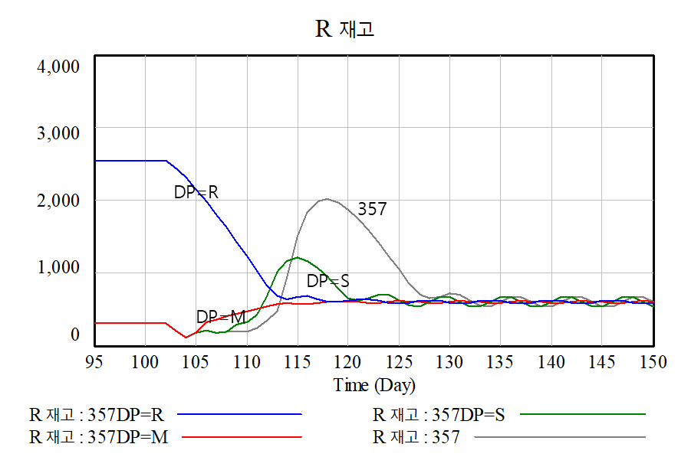
디커플링 포인트가 R에 있는 경우가 파란선이다. 초기에 2천개 이상의 재고를 가지고 있다. 그리고 급변사태가 벌어지면서 균형상태를 이룬다. 디커플링 포인트가 S에 있을 때에는 약간의 357모델에 가깝지만 오버슈트가 덜 발생하는 재고 행태를 보인다. 가장 이상적인 것은 디커플링 포인트가 M에 있을 때이다. R이 예상재고를 가지고 있지 않기 때문에 처음부터 얇게 재고를 가지고 있으며, 약간 감소하였다가 바로 균형을 찾아간다.

<그림 7-5> 디커플링 포인트에 따른 M 재고
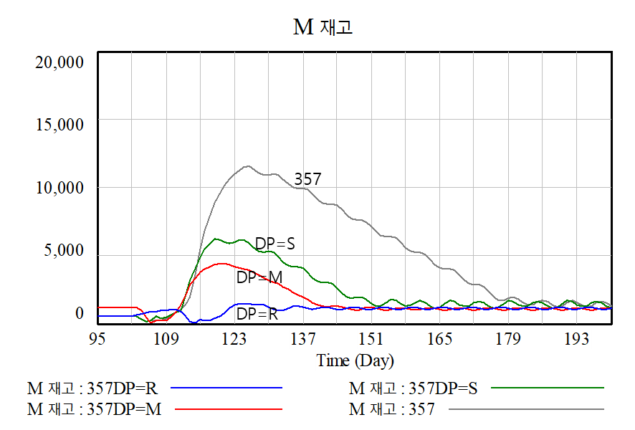

중간에 위치한 M을 디커플링 포인트로 삼은 DP=M은 100일 이전 가장 많은 재고를 보유하고 있다. 급변 사태 후에 0까지 떨어지고 다시 반등하여 4천개 이상의 재고를 보유하였다가 다시 균형상태를 보여준다. 오버슈트가 발생하였다. DP=S의 경우에는 DP=M보다 큰 오버슈트를 보이고 150일 이후의 균형점도 다른 대안들에 비하여 높다. 즉 많은 M 재고를 유발한다. 반면 DP=R은 오버슈트도 거의 발생하지 않고 가장 빠르게 균형점을 찾아간다. M 재고 측면에서는 DP=R이 가장 우수한 것으로 판단된다.

<그림 7-6> 디커플링 포인트에 따른 S 재고
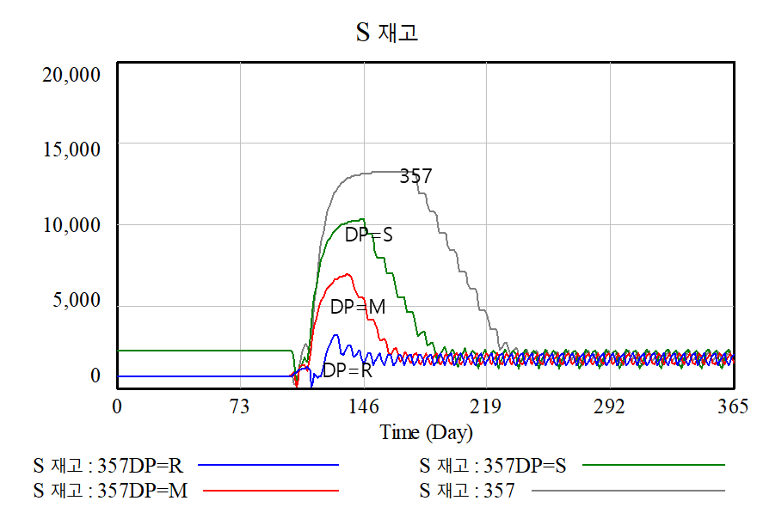

<표 7-3> 디커플링 포인트 전략별 재고량과 공급사슬이익
모델 | R 재고 | M 재고 | S 재고 | 재고합계 | 공급사슬이익
357 | 539 | 2,130 | 4,068 | 6,737 | 10,872
DP=S | 516 | 1,413 | 3,072 | 5,001 | 11,193
DP=M | 508 | 1,253 | 1,885 | 3,646 | 11,316
DP=R | 1,176 | 916 | 1,453 | 3,545 | 11,222

DP=R 전략이 가장 재고를 적게 가진다. 필요한 곳에서 예상재고를 가지고 있기 때문에 주문해서 가져다 놓는 시간이 필요치 않다. 그럼에도 불구하고 공급사슬이익 측면에서는 DP=M전략이 더 우수한 것으로 나타난다. 예상재고량, 재고부족량이나 마진구조에서 차이가 발생하였기 때문으로 보인다.
큰 변화가 있을 때 누가 예상재고를 가지고 있는지에 대한 답은 두번째 단계다. 일반적으로 디커플링 포인트는 사용자나 고객과 만나는 점이다. 하지만 이 지점(일반적으로 소매상)은 저장 공간이 충분치 않다. 보다 많은 케이스에 대한 분석이 있어야 하겠지만, DP=M이 DP=R보다 우수하거나 비슷한 수준을 보인다는 것만으로 DP=M을 사용해도 무방하다는 뜻으로 해석된다.

- 얼마만큼의 예상재고를 보유해야 하는가?

급변 사태에 대비해서 가지고 있는 예상재고의 양은 전략에 따라 다른 값을 보인다.
우리는 최적화를 위해 다음과 같은 모수를 추정하였다.

DP=R 디피일수=22.4068
DP=M 디피일수=7.19663.
DP=S 디피일수=15.4607

이에 따라 예상재고량이 결정되었다. 0일에서 100일 사이에 DP=R은 500개에서 2,540개로 2,010의 예상재고를 가진다. 반면에 DP=M에서 M은 300개에서 1,219로 919의 예상재고를 보유하였다. 예상재고가 DP=M이 훨씬 작은 값으로 급변사태에 대비할 수 있었다. 물론 리드타임이나 급변하는 수요량의 크기에 따라 달라질 수 있기 때문에 보다 다양한 경우에 대해 시뮬레이션 해볼 필요가 있다.

<표 7-4> 예상재고량은 얼마인가?
전략 | 예상재고량 | 증가된 수요량(100) 대비
DP=R | 2,010 | 20배
DP=M | 919 | 9배
DP=S | 1,546 | 15배

증가된 수요량 대비 OO 일치를 구하는 것은 일반화 때문이다. 여기서는 100에서 200으로 수요량이 변하는 것으로 하였는데, 처음 100에 대해서는 목표안전수준에서 통제가 계속 이루어질 것이다. 증가된 수요(100)에 대해서 리드타임 등을 고려할 때의 값으로 계산하는 것이 적용하기 쉬울 것이다.

